CoachLink ????????????? AI ??????
?????????
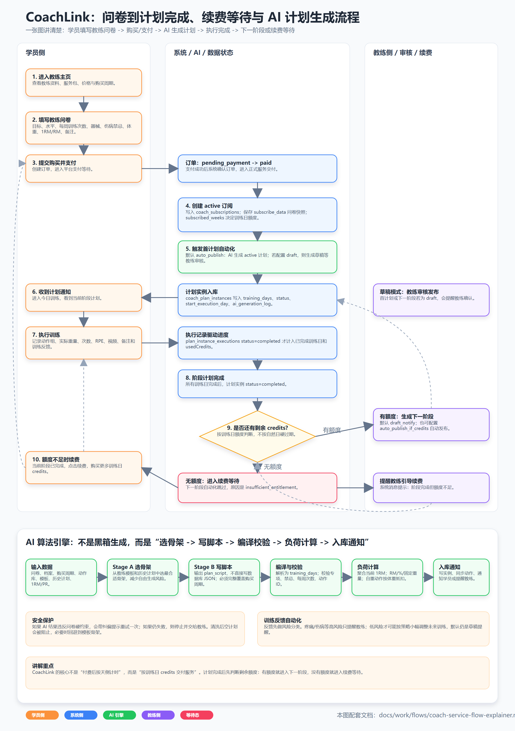

?????
?????? CoachLink ?????????????????????????????????????????? 1RM ???????????????????????????????????????????????????????

????

1. ????????
????????????????????????????????????????????????????

2. ??????
?????????????????????????????????????????????????????????? 1RM/RM ???
?????????????? subscribe_data???????????????????

3. ???????????
????????????????????? pending_payment???????? paid???????????????????????

4. ?? active ??
????????????? coach_subscriptions???? status=active?subscribe_data ????? subscribed_weeks ?????
CoachLink ?????????????????? credits ???start_date ???????????????????end_date ????????????? active ?????????

5. ?????????
?? active ???????????????????? auto_publish????????????????????? draft???????????????

6. AI ????
AI ????????????????? -> ??? -> ???? -> ???? -> ???????????
- ???????????????????????????????????? 1RM/PR?
- Stage A???????????????????????
- Stage B?????? plan_script?????????? JSON?
- ?????? plan_script ?? training_days????????????????????
- ??????? 1RM?RM/% ?????????????
- ????????????active ???????draft ?????????

7. ??????
??????????????????? execution ????? status=completed ??????????????????? credits?????????????????????RPE???????

8. ??????
?????????????????????? completed ??????????????

9. ???? credits
?????????????????????????????????????????????????

10. ?????????
?????????????????????????????????????????? subscribed_weeks???????????????

??????
- ???????????????????
- AI ???????????????
- ?????? credits ??????????????

?????????
?????????CoachLink ???????????????????????????????????????????????????????????????????????????? 1RM ???
???????????????????????????????????? active ?????????????????????????????????????????????????????????
??????????????????????????AI ??????????????????????????????????????????
AI ???????????????????????????????????????????? 1RM ???????????????????????????????????????????????????????????????????????????????????????????????????????????????
?????????????????????????????????????????? credits ??????????????????????????????????????????????????????????????????????????????????????????????
????????????????????AI ??????????????????????? credits ??????????????????

